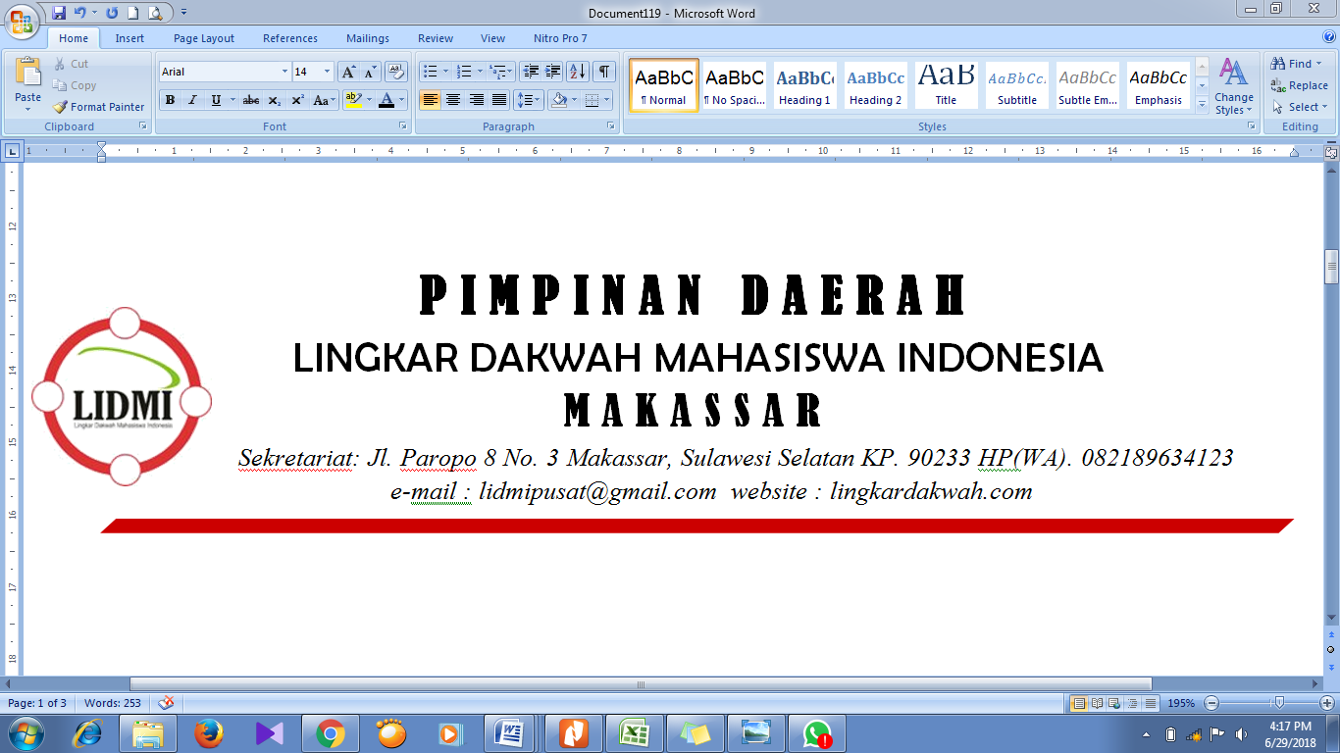

Kepada Ykh.

**Ketua LDK ASHABUL KAHFI UMI**

Di-

Tempat



Kepada Ykh.

**Ketua LDK STIKES MEGA RESKY**

Di-

Tempat



Kepada Ykh.

**Ketua LDK FSI RI UNM**

Di-

Tempat



Kepada Ykh.

**Ketua LDK FKMI STIMK HANDAYANI**

Di-

Tempat